👋 手势识别系统 (Hand Gesture Recognition System)
基于 OpenCV 和 MediaPipe 的实时手势识别与手指计数应用。
本项目由李煊烨开发，旨在提供一个流畅、美观且高精度的手势识别解决方案。系统能够通过摄像头实时捕获手部动作，绘制骨骼关键点，并准确计算手指数量。

✨ 主要功能
- 🖐 多手检测：支持同时检测和追踪多只手（默认为 2 只）。
- 🔢 实时计数：精准的手指计数算法，针对拇指和其他四指采用了不同的几何判断逻辑，支持左右手自动识别。
- 🎨 精美 UI：
  - HUD 信息面板：左上角半透明面板显示实时 FPS 和总手指计数。
  - 动态手腕显示：在每只手的手腕处跟随显示当前手的手指数量。
  - 风格化骨骼：自定义绘制风格，包含双层指尖圆圈特效和不同颜色的关节连线。
- 🚀 性能优化：内置 FPS 平滑算法，计算 10 帧平均值，使数值显示更稳定。

🛠️ 依赖环境
在运行本项目之前，请确保您的环境中已安装 Python 3.x，并安装以下依赖库：
Bash
pip install opencv-python mediapipe

🚀 快速开始
- 下载代码：将本项目代码保存为 main.py（或其他您喜欢的名字）。
- 连接摄像头：确保您的电脑已连接摄像头。
- 运行程序：
Bash
python main.py
- 操作说明：
  - 程序启动后会自动打开摄像头窗口。
  - 将手放入画面中即可看到识别效果。
  - 按键盘上的 ESC 键退出程序。

⚙️ 配置说明
代码中内置了 Config 类，您可以根据需要直接在代码头部修改参数：
Python
class Config:
# 界面颜色自定义 (BGR格式)
COLOR_CONNECTIONS = (255, 255, 0) # 骨骼连线颜色
COLOR_TIPS = (0, 255, 0) # 指尖颜色
# 核心参数
MAX_HANDS = 2 # 最大检测手部数量
DETECTION_CONFIDENCE = 0.75 # 检测置信度
camera_width = 640 # 摄像头分辨率宽
# ... 更多配置请查看代码 Config 类

📂 项目结构
- Config: 集中管理所有常量、颜色、UI 尺寸和算法阈值。
- HandDetector: 核心检测类。封装了 MediaPipe 的 hands 解决方案，包含：
  - find_hands(): 处理图像并绘制自定义风格的骨骼。
  - get_finger_count(): 计算手指数量（包含左右手拇指方向判断逻辑）。
- FPSCalculator: 使用 deque 实现滑动窗口平均值计算，提供稳定的帧率显示。
- draw_ui: 负责绘制 HUD 面板、文字和动态数据。

📸 成果演示
下图展示了系统在实时运行中的效果，包括骨骼绘制、手指计数和 UI 面板：
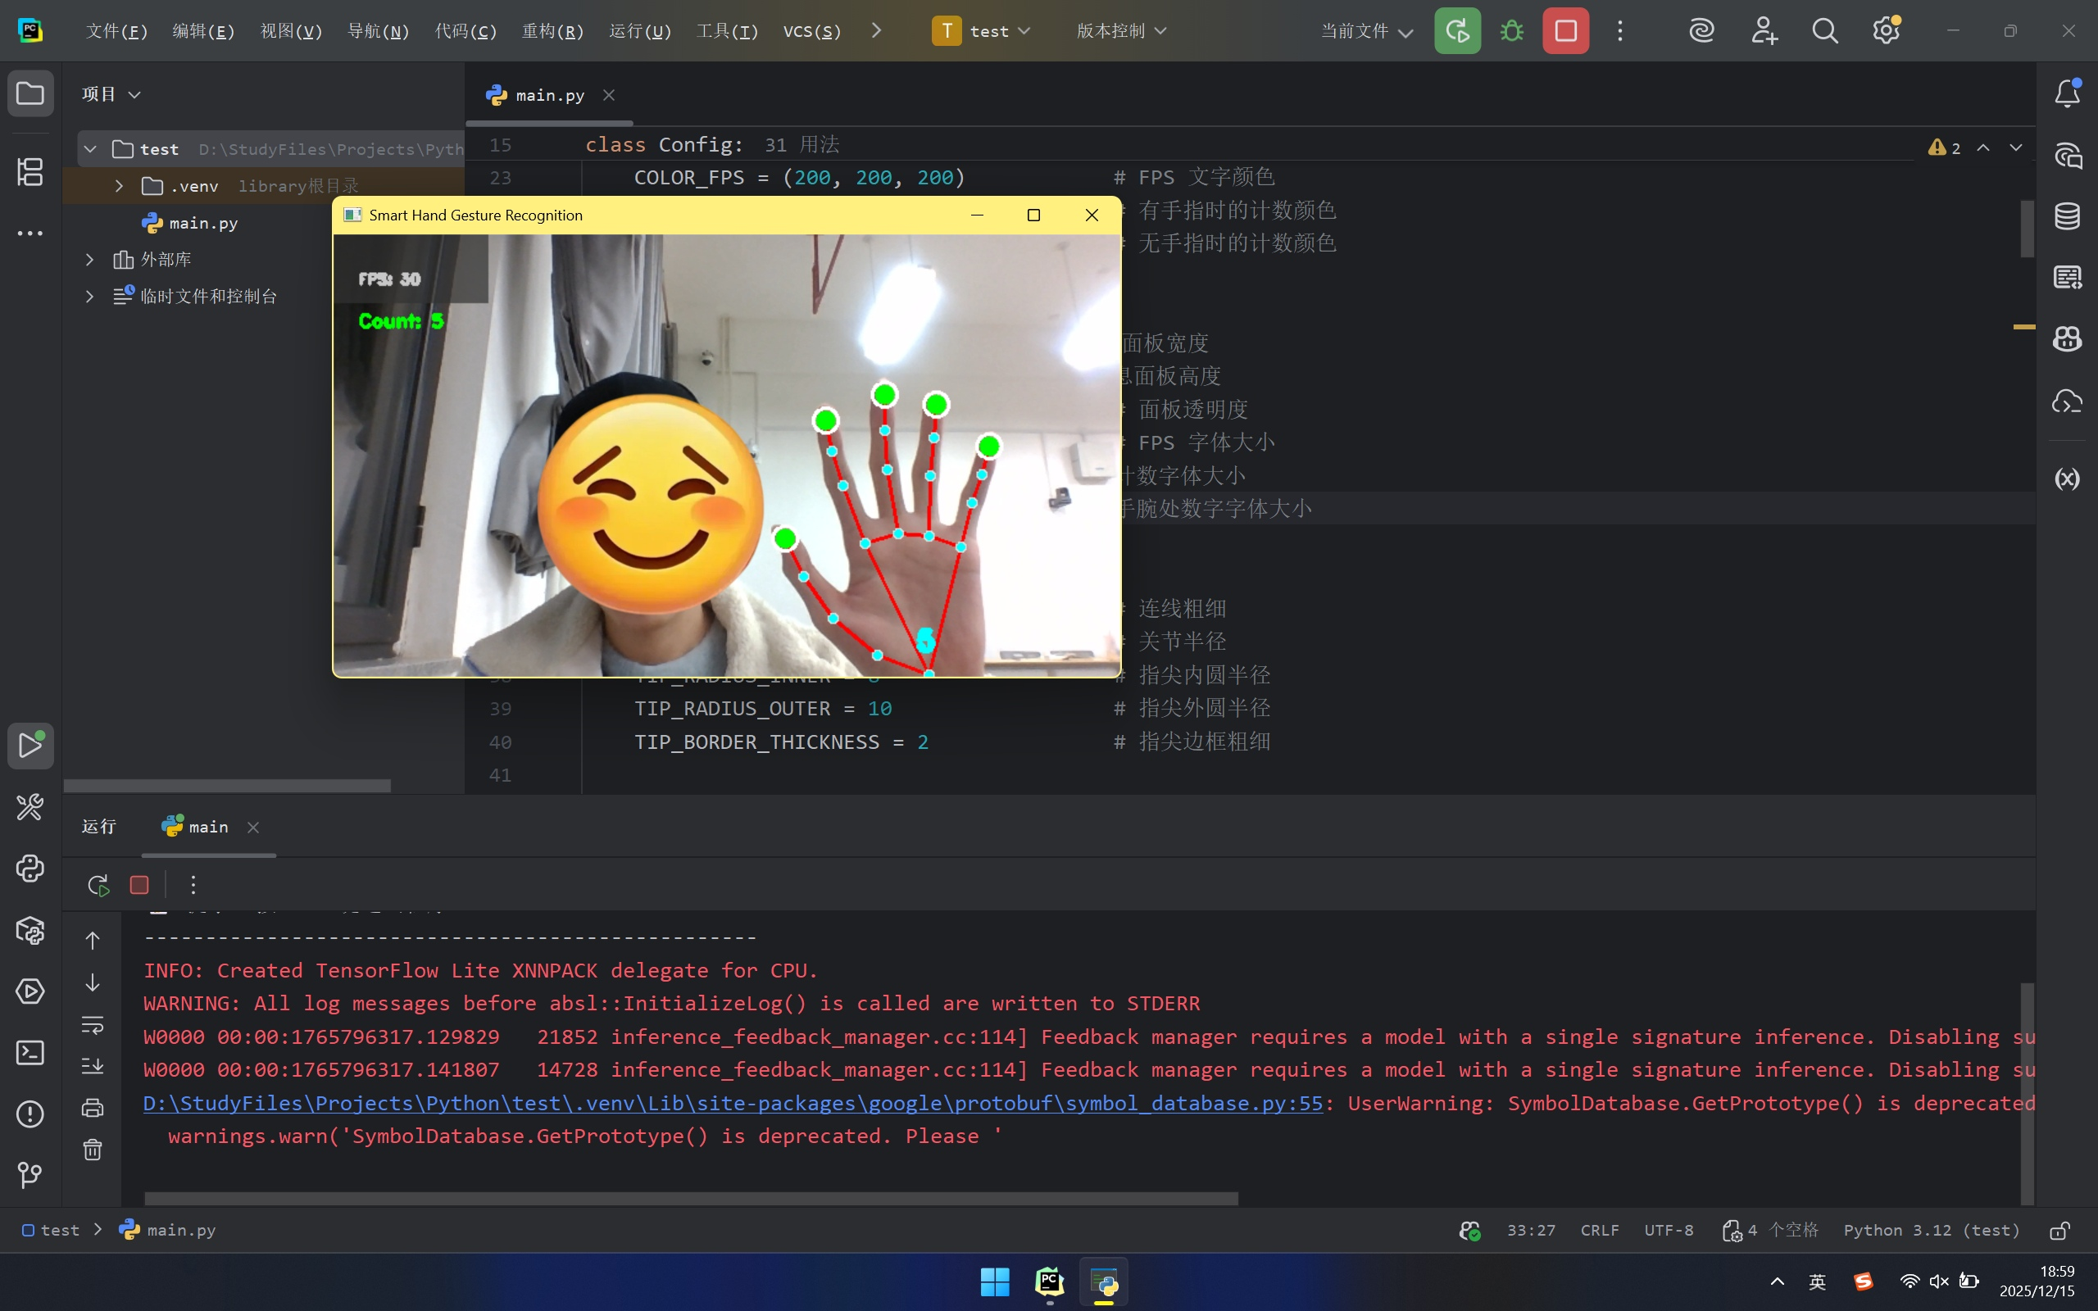
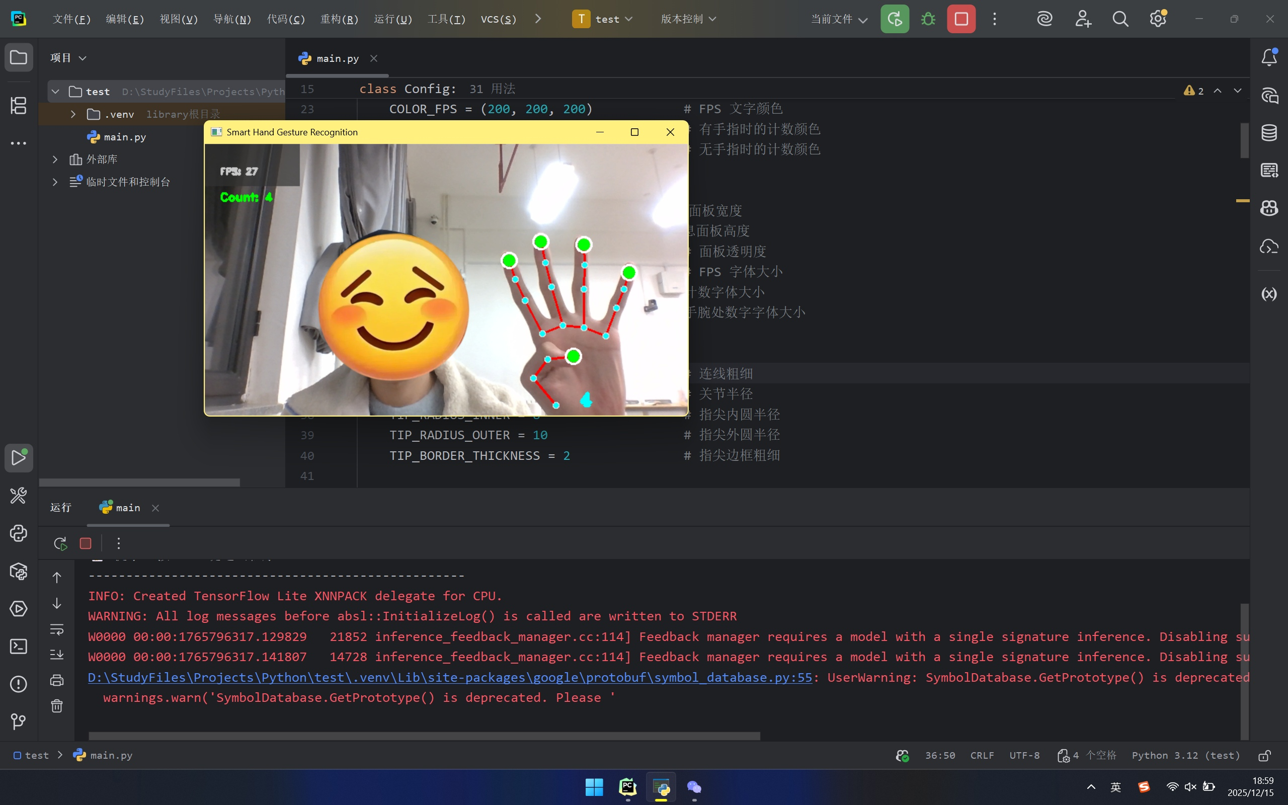
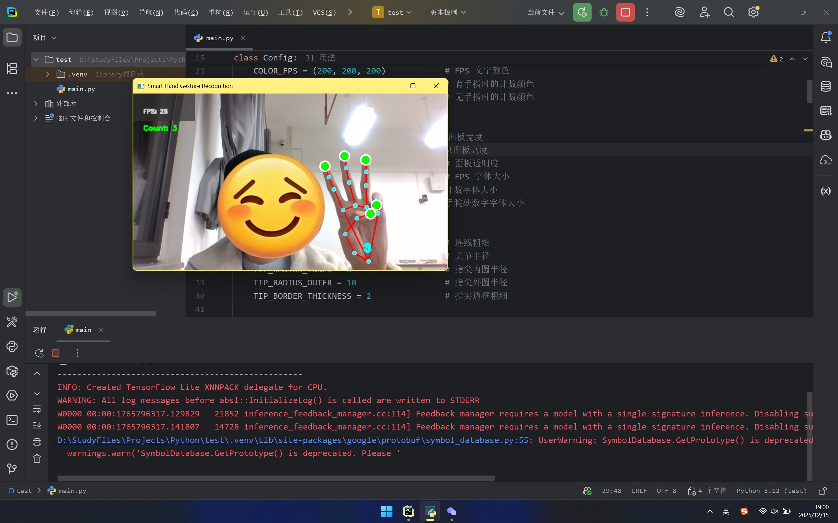
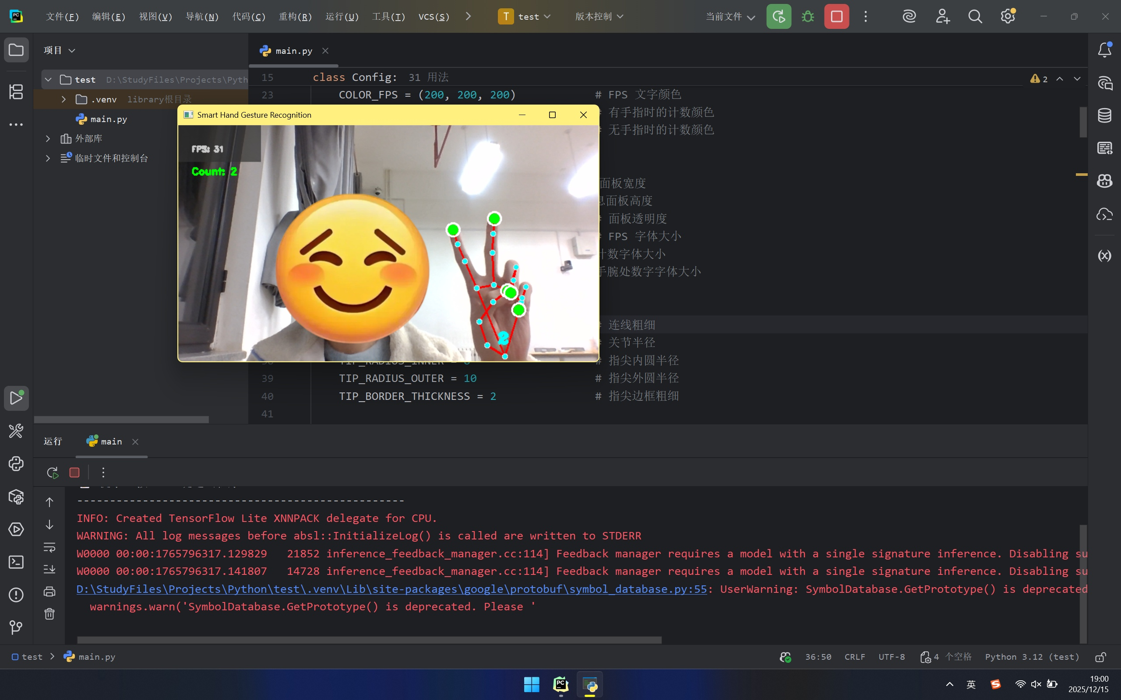
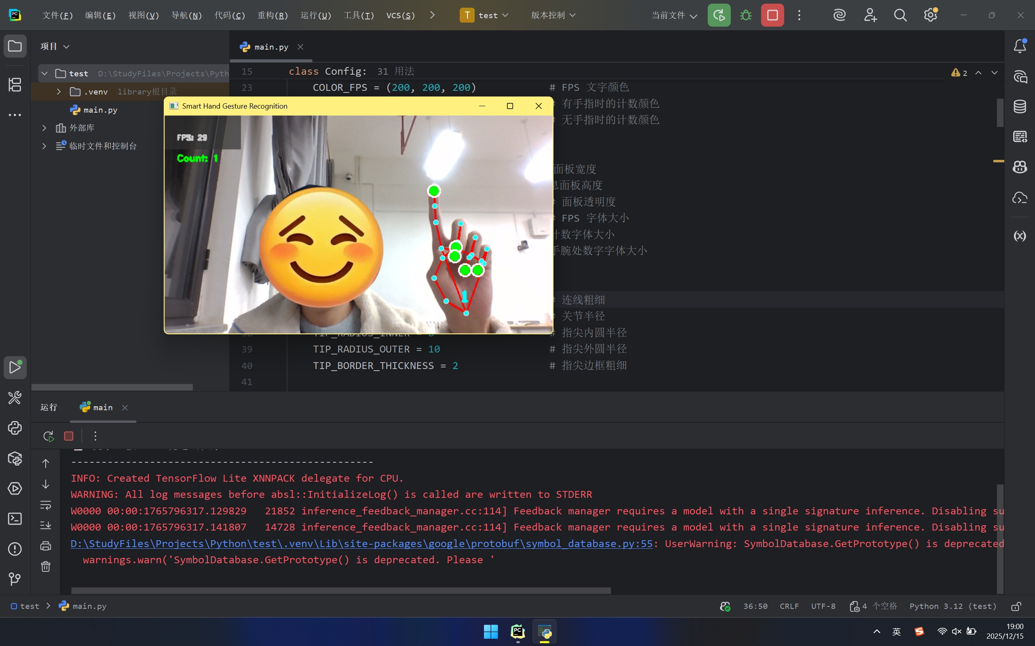

作者: 李煊烨
创建时间: 2025/12/14
技术栈: Python, OpenCV, MediaPipe

